Torek, 31. 3. 2020
MATEMATIKA
Danes boš preveril/a svoje znanje.
Odpri delovni zvezek na strani 89. Natančno preberi navodila. Naloge rešuj sam/a.
Pri računanju si lahko pomagaš s stotičnim kvadratom.
Pri računih v 3. nalogi ne pozabi napisati znaka za evro.
Oceni svoje znanje in nalepi čebelčka.

SLOVENŠČINA
Ali se spomniš, ko smo v šoli zbirali papir? Zakaj zbiramo papir? Kje dobimo papir?
Odpri oranžen delovni zvezek na strani 39. Oglej si slike. Poimenuj bitja in predmete na sliki. Povej, kaj se je kje zgodilo.

Prva in zadnja slika manjkata. Izmisli si začetek in zaključek zgodbe.
Zdaj pa natančno opazuj sličice in ob njih pripoveduj zgodbo.
Pri pripovedovanju zgodbe bodi pozoren/na na zaporedje dogajanja in na to, da bodo povedi med seboj smiselno povezane.
Zgodbo povej. V zvezek napiši naslov zgodbe in datum. Nariši začetek zgodbe in napiši zaključek zgodbe.

SLOVENŠČINA – PISANA ČRKA K
Danes je čas za novo črko. Najprej si oglej, kako jo pišemo.
https://www.lilibi.si/solska-ulica/slovenscina/dezela-abc/pisane-crke/k/kako-napisemo-to-crko
Mala pisana črka k je težka za zapis, zato prosi starše za pomoč. Napisati jo moraš v eni potezi.
Veliko črko K napišemo v dveh potezah – glej sliko in številke.
Sledi zapisu s prstom, napiši po zraku največji L in l na svetu, napiši črki s prstom na tla, na omaro, na dlan. Pazi na poševne in navpične črte.
Ti gre? No, sedaj je na vrsti zvezek. Pazi, kje boš zapisal/a črko k. Če ne gre, prosi starše za pomoč.
Napiši dve vrsti male črke in dve vrst velike črke. Kako je šlo?
Prepiši naslednje besede in povedi – vsako dvakrat:
Oceni svoje delo – pod zapisane besede nariši »čebelčka«.
Na tej strani imaš tudi učni list, ki ga lahko rešiš (če imate doma tiskalnik).
https://www.lilibi.si/solska-ulica/slovenscina/dezela-abc/pisane-crke/k

LIKOVNA IN GLASBENA UMETNOST
Če bi bili sedaj v šoli, bi v roke vzeli različna glasbila. Verjamem, da se kakšno glasbilo najde tudi pri tebi doma.
Lahko ga pa izdelaš tudi sam/a. Ker se ta teden ravno pogovarjamo, kako skrbimo za naše okolje, lahko spet uporabiš staro embalažo.
Potrebujemo:
- okroglo škatlo od topljenega sira (lahko tudi kovinsko od bonbonov ali samo okrogel trši kos kartona)
- drevesno vejo ali leseno palico dolgo približno 20cm
- dve vrvici
- dva zamaška (ali dve leseni perli)
- lepilo
- škarje

Pokrov škatle za sir s sprednjim delom položimo na mizo. S škarjami naredimo odprtino v rob škatle, da lahko vanjo vstavimo konec veje. Odprtina naj bo v velikosti premera palice.
Zapognemo majhen odrezani del navznoter. Položimo konec veje v odprtino in jo potisnemo do konca škatle.
Spodnji del škatle položimo na pokrov. Ne moremo je potisniti do konca zaradi palice. Da bi lahko škatlo zaprli, moramo tudi v spodnji del škatle narediti odprtino. Začrtamo črtici na rob spodnjega dela škatle in s škarjami odrežemo po črtah. Majhen konec zapognemo navznoter.
S pomočjo lepila pritrdimo konec palice v pokrov škatle.
Napeljemo vrvici skozi leseni perli (ali na rob vrvice prilepimo zamašek) in naredimo vozel, da ne padeta. Izvrtamo dve majhni luknji na vsaki strani roba pokrova škatle. Napeljemo vrvici in ju znotraj pritrdimo z vozlom.
Zunanji rob dna škatle prevlečemo z lepilom.
Zapremo škatlo in močno pritisnemo, da oba dela zlepimo skupaj.
Ostane nam samo še dekoracija, ki jo vsak izdela doma.

Mogoče si boš nalogo lažje predstavljal/a, če ti pokažem še sliko. Tako:

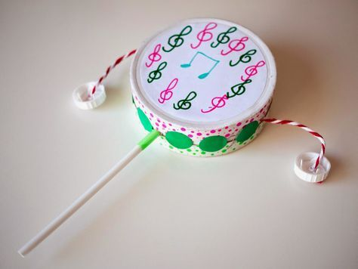

Vir: https://www.pinterest.com/pin/552253973056109264/?nic_v1=1aD2Mb9F74Q%2FBIZyHuwf62S4OSzOz9%2FzzHrdyVHSycf2jOfDsZP2PlfjOKGSle1UDH

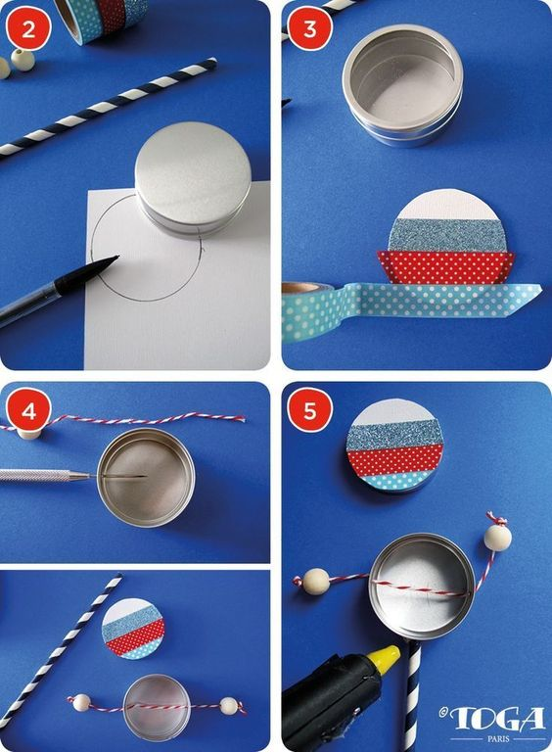

Vir: https://www.pinterest.com/pin/806144402034083546/?nic_v1=1assacS2kcsS4BirBHhZcEjKcvyfOvjkAxTtcOk%2Fo%2BkC9TxC%2F06%2FwKepwj%2B2Lg180U

